Jiangsu Huida Medical Instruments Co., LTD.
Qingfeng Industrial Park, Yandong, Yancheng, 224050 Jiangsu, China



СЕРТИФІКАТ ЯКОСТІ / QUALITY CERTIFICATE
Ми, Jiangsu Huida Medical Instruments Co., LTD., як виробник, наступним інформуємо, що товар, який відвантажено ТОВ "ЛА МЕД" проспект Героїв Сталінграду, 2-Г, корп. 1, м. Київ 04210, Україна по контракту № 2011112 від 11.11.2020 було вироблено відповідно до технічних
характеристик.
We, Jiangsu Huida Medical Instruments Co., LTD., as producer hereby certify that the cargo which we exported to LIMITED LIABILITY COMPANY "LA MED", 04210, Ukraine, Kyiv, prospect Gerojiv Stalingrada, 2-G, corp. 1 under the the Contract №2011112 from 11.11.2020 are made according to
the following technical data:
Специфікація / Specification | партія / LOT | дата виробництва / date of production | термін придатності / expiry date
Пробірка "ВОЛЕС" П 2 10х90 мм | 050523H | 2023-05 | необмежений
Test tube "ВОЛЕС" P2 10х90 mm | 050523H | 2023-05 | необмежений

Матеріал: | скло
Тип: | біологічна, з прямими краями і круглим дном
Стерильність: | не стерильна, підлягає стерилізації
Упаковка: | 100 штук
Ящик: | 2 000 штук

Експортер:
YANCHENG HUIDA IMP. & EXP. CO., LTD
A-13-201,GUOFEI SHANGCHENG,14 MID QINGNIAN ROAD,YANCHENG, JIANGSU 224001,CHINA
Уповноважений представник виробника в Україні: ТОВ "ЛА МЕД"
проспект Героїв Сталінграду, 2-Г, корп. 1, м. Київ 04210, Україн

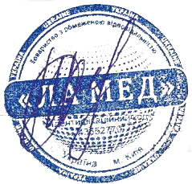
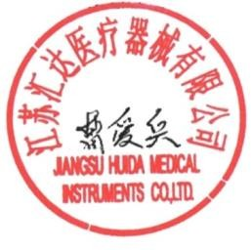
Виробник:
Jiangsu Huida Medical Instruments Co., LTD.
Qingfeng Industrial Park, Yandong, Yancheng, 224050 Jiangsu, China

